江西华恒工程检测有限公司
职业卫生项目信息公开卡
项目/报告编号:HH25KP01
报告完成时间：2025年11月18日
用人单位名称 | 江西天然气新余清洁能源有限公司新余下村综合能源服务站
用人单位地址 | 江西省新余市渝水区下村镇蛇仔坑创业大道西侧、云霞路北侧
联系人 | 钟霖 18179000108
报告名称 | 江西天然气新余清洁能源有限公司职业病危害控制评价报告
项目组人员 | 熊伟、黄永乐、彭迪驯、黄伟红、练月云、胡刚艳
现场调查人员 | 彭迪驯、黄伟红 | 采样/检测人员 | 彭迪驯、黄伟红
现场调查时间 | 2025年1月6日 | 采样/检测时间 | 2025年1月7日~1月9日
调查陪同人 | 钟霖 | 采样陪同人 | 钟霖
现场调查影像资料 |  | 现场采样、现场检测的影像资料
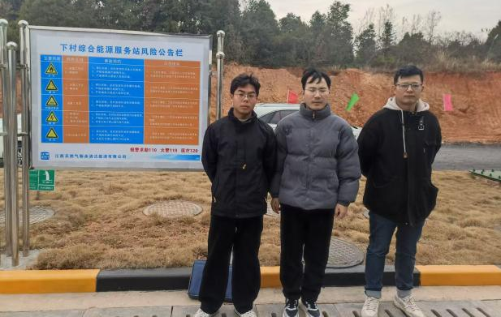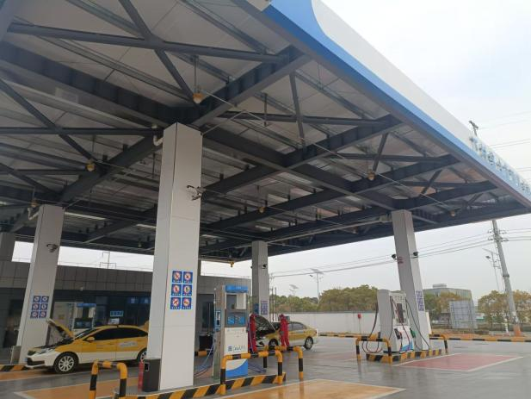 |  | 